法律论证标注系统
  - 系统用例设计与项目原型
课程项目交付文档 2026年10月7日

1 业务目标与系统边界
系统围绕裁判文书的说理部分，支持指南配置、命题与关系标注、关系裁定及结果反馈。教学目标是帮助学生更快识别事实与规范，更好理解从前提到结论的论证结构。学生先独立判断，提交后再对照标准或裁定结果，并通过差异解释进行反思练习。
业务目标 | 系统设计 | 可观察的验收指标
更快掌握框架 | 就地查看标签定义与示例；原文、命题列表和图示联动；按步骤完成练习。 | 记录同等难度独立练习用时；比较前后测完成时间。
更好掌握框架 | 练习提交后比较边界、标签和关系；展示教师裁定理由；允许新建练习纠错。 | 比较命题边界与标签一致率、关系结构完整率，以及相同错误再次出现的比例。
保证学习可复核 | 任务绑定指南版本；保留学生原始提交、标准版本和裁定记录。 | 任一反馈可追溯至原文范围、规则版本及最终关系。

参与者与职责
参与者 | 主要职责
学生或标注者 | 阅读指南，独立进行命题与关系标注，提交练习，查看差异与解释。
教师或任务创建者 | 导入并确认指南，配置任务和标准样例，维护教学材料。
裁定者 | 教师或专家人工比对独立版本，采用或重标关系，记录理由并定稿。

范围说明：命题性质使用 SF、GF、SM、GM；关系使用 S、A、J、M、I。“裁定关系的标注”是对标注结果进行复核定稿的用例。合同及合同解释按指南正文使用 SM-C。任务创建、标注、裁定和输出分别控制编辑权限；学生练习使用独立入口与临时数据。
学习指标属于后续教学评价方案，原型展示计算与反馈方式，实际学习成效需通过同等难度的前后测验证。

2 系统用例图
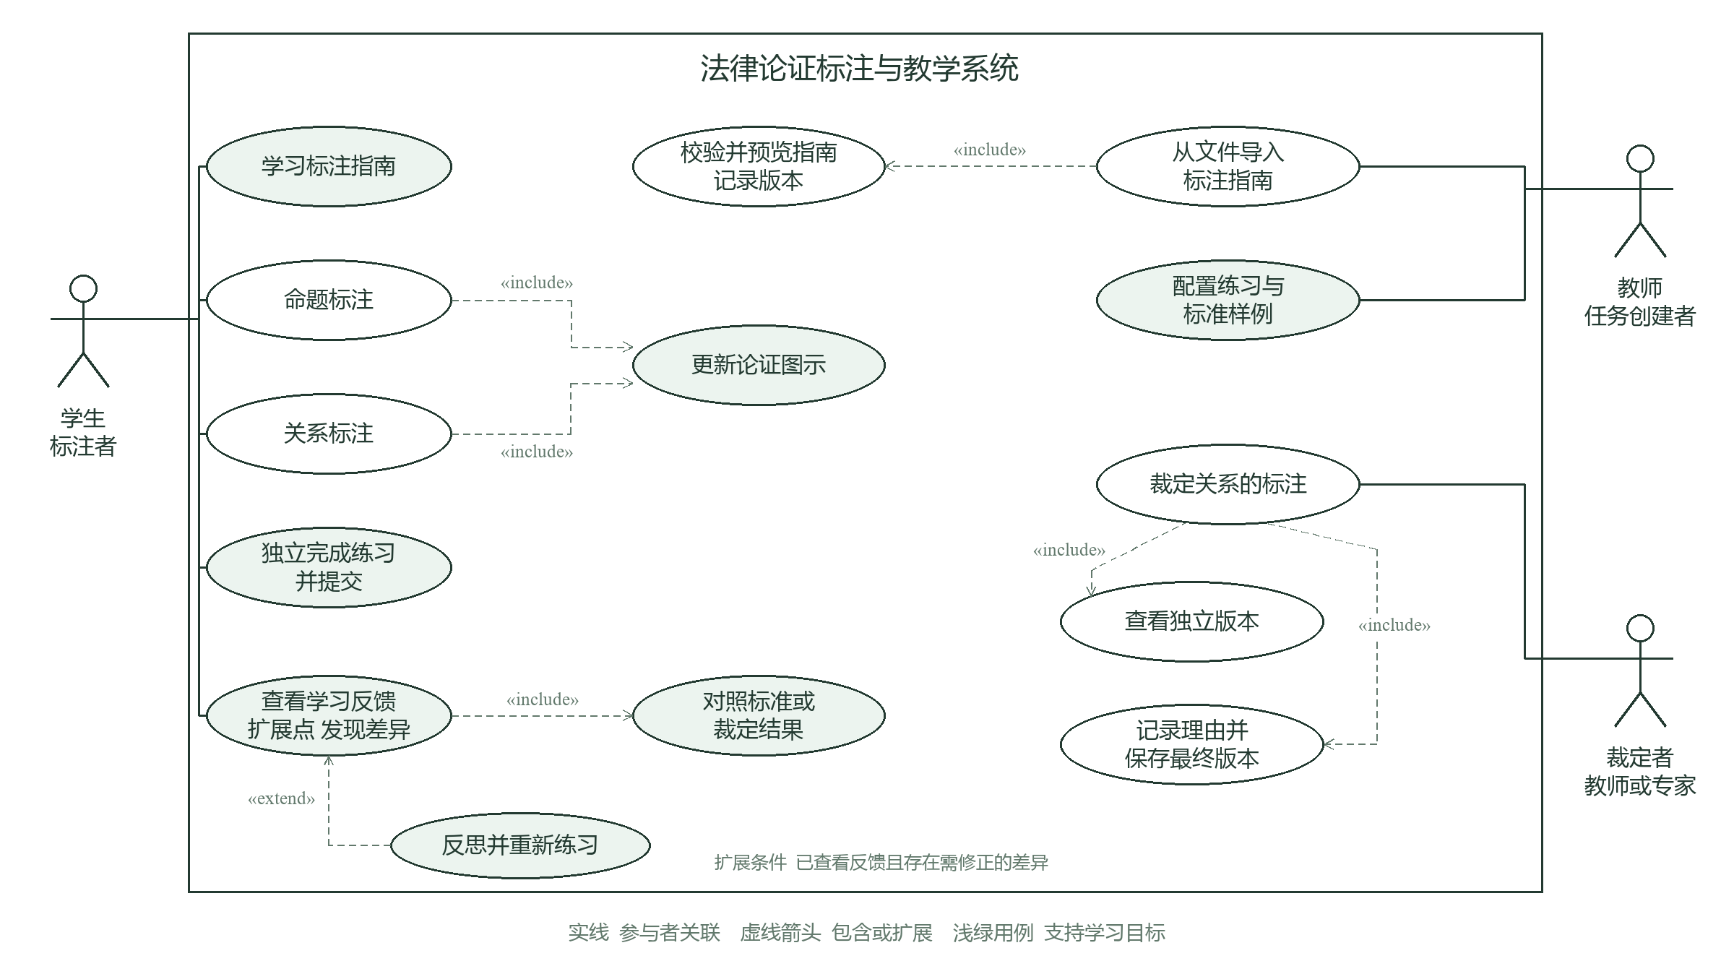
图1 系统用例图
«include» 表示每次执行基础用例都必须执行的子用例；«extend» 从可选扩展指向基础用例。“反思并重新练习”在查看反馈且发现差异时扩展“查看学习反馈”。图中的连接表达参与者和功能关系，不表示业务执行先后顺序。

3 从文件导入标注指南
用例字段 | 描述
编号与级别 | UC-01 从文件导入标注指南；用户目标级；优先级高。
目标与参与者 | 教师或任务创建者将指南文件导入系统，确认规则并形成可追溯的指南版本。
触发事件 | 在“标注指南”页选择文件或拖入文件。
前置条件 | 用户具有指南配置权限；处于任务准备阶段或正在创建新任务；文件可读取。
成功后置条件 | 保存指南名称、版本、来源、标签定义与关系规则；新任务绑定该版本；学生可阅读。
最小保证 | 校验失败、用户取消或保存失败时，不替换已启用指南，不修改原任务标注。
输入与输出 | 输入指南文件；输出导入预览、问题提示和可启用的新版本。

主成功场景
步骤 | 参与者动作 | 系统响应
1 | 打开指南页并选择导入。 | 提示支持格式、大小限制、字段要求和当前指南版本。
2 | 选择文件并确认读取。 | 检查格式及大小，解析JSON结构或提取PDF、DOCX、TXT正文。
3 | 核对名称、版本与正文。 | 展示来源、候选规则和定义；非结构化文件明确提示人工确认。
4 | 修正候选定义与版本信息。 | 检验必填字段、唯一代码和本框架所需的命题与关系类型。
5 | 确认规则并启用。 | 说明任务绑定及新建练习影响，避免在进行中的任务内替换标签。
6 | 确认新任务使用该版本。 | 保存新版本与来源，创建绑定该指南的练习，展示成功状态。

3 从文件导入标注指南 续

替代与异常流程
编号 | 对应步骤与条件 | 系统处理 | 结果
A1 | 步骤2 PDF、DOCX或TXT | 仅提取正文；用课程框架生成规则候选；教师逐项核对后确认，不能把正文直接视为已解析规则。 | 转步骤3。
A2 | 步骤4 需要修改候选 | 允许调整名称、版本和定义；复杂结构先编辑JSON模板后重新导入。 | 重新校验。
E1 | 步骤2 不支持格式或超过8 MB | 说明具体限制，保留当前指南与任务。 | 重新选择或取消。
E2 | 步骤2或4 文件损坏、代码重复或字段缺失 | 显示明确问题，禁止启用，原版本继续生效。 | 修正后重试。
E3 | 步骤2 扫描PDF无可提取文字 | 提示先进行文字识别或使用结构化模板。 | 本次导入失败。
E4 | 步骤5或6 取消或保存失败 | 取消候选；保存失败不得显示已启用。 | 不产生新有效版本。

规则与数据要求
项目 | 规定
导入边界 | 支持 .json、文字型 .pdf、.docx、UTF-8 .txt；原型文件大小上限8 MB，DOCX正文上限4 MB。
标签校验 | SF、GF、SM、GM均有名称和定义；S、A、J、M、I均有关系定义；代码唯一；子类型须属于已支持集合。
版本规则 | 以指南正文的版本声明为准；任务开始后规则锁定，指南更新创建新任务，不覆盖旧任务记录。
记录字段 | 指南ID、名称、版本、文件名、导入时间、标签及关系定义、原文或来源引用、确认人。
教学价值 | 学生可就地查阅统一规则与示例，避免在不同版本之间反复查找和混用概念。

验收示例
导入模板JSON，出现完整规则预览；教师确认后新练习显示同一版本。将两项标签改为相同代码，系统明确提示代码重复并禁止启用。导入课程PDF，正文可查阅且必须经过规则候选确认。

4 命题标注
用例字段 | 描述
编号与级别 | UC-02 命题标注；用户目标级；优先级高。
目标与参与者 | 学生或标注者识别文本中完整判断的边界与性质，形成与原文一致的命题记录。
触发事件 | 在原文中拖选文字，或选择命题列表中的已有命题。
前置条件 | 已获得原文与有效指南；具有本任务标注权限；任务尚未提交或定稿。
成功后置条件 | 保存原文范围、标签与稳定标识；命题按原文顺序编号；高亮、列表和图示同步更新。
最小保证 | 无效选区或保存失败不产生命题；已提交版本不被覆盖；撤销可回到上一有效状态。
输入与输出 | 输入选区及一级、子类型标签；输出命题记录、原文高亮及对应矩形节点。

主成功场景
步骤 | 参与者动作 | 系统响应
1 | 阅读裁判理由并选择一个完整判断。 | 计算原文起止索引，展示选中文字和字符数。
2 | 查看类型定义及示例。 | 就地显示SF、GF、SM、GM区分规则和判断提示。
3 | 选择一级标签。 | 显示该标签定义；需要细分时提供对应子类型。
4 | 选择GM子类型或SM-C等适用子类型。 | 根据指南限制可选值，避免重复标签与不适用子类型。
5 | 保存命题。 | 校验选区不为空、范围有效且无重复或重叠，检查既有关系的约束。
6 | 查看保存结果。 | 生成稳定ID，按原文位置显示p1、p2等编号，同步高亮、完整文本列表和节点。
7 | 继续标注或提交练习。 | 保存草稿；提交后锁定本次结果，转入学习反馈。

4 命题标注 续

替代与异常流程
编号 | 对应步骤与条件 | 系统处理 | 结果
A1 | 步骤1 修改已有命题 | 点击列表或原文高亮查看全文；修改类型并校验依赖关系。 | 保存后同步更新。
A2 | 步骤6 删除或调整边界 | 删除命题并提示关联关系处理；边界调整通过删除后重新选择实现。 | 依赖关系一并清理。
A3 | 步骤6 误操作 | 草稿阶段支持撤销、重做；依赖关系与稳定ID随状态一起恢复。 | 恢复上一有效版本。
E1 | 步骤1或5 空选区、越界、重复或重叠 | 解释问题并禁止保存；保留当前有效标注。 | 调整选区后重试。
E2 | 步骤5 类型修改导致匹配失效 | 指出受影响关系；先修改或删除关系，再调整命题标签。 | 不保存无效状态。
E3 | 任一步骤 已提交或无编辑权限 | 标注控制只读；可回看原始结果或开启新练习。 | 不覆盖提交版本。

规则与数据要求
项目 | 规定
边界规则 | 以显性文本中的完整判断为单位；去除首尾空白；同一练习不接受重叠命题。
类型规则 | 事实与规范、一般与个别分别判断。劳务合同关系的法律定性使用SM；履行事实使用SF。
编号与标识 | 展示序号按起始位置排序并动态重排；关系引用稳定ID，不能引用易变化的展示序号。
原文定位 | 记录[start,end)字符范围；原型使用UTF-16索引。原文变更需重新校正范围或创建新任务。
记录字段 | 任务ID、原文标识、命题ID、起止索引、原文、类型及子类型、指南版本、标注者与时间。
教学价值 | 在原文与图示间双向定位，帮助学生把文字判断转化为可见论证要素；提交后反馈边界与标签差异。

验收示例
选择“原告已依约提供劳务，”并标为SF，列表显示完整文字且原文高亮。先后选择同一范围时不生成重复命题。删除依赖于关系的命题后不留下悬空引用；撤销恢复命题与相应关系。

5 裁定关系的标注
用例字段 | 描述
编号与级别 | UC-03 裁定关系的标注；用户目标级；优先级高。
目标与参与者 | 裁定者对同一文书的独立关系版本进行人工比对，形成有依据的最终关系版本。
触发事件 | 裁定者打开已提交的关系标注，选择一条待复核关系。
前置条件 | 具有裁定权限；原文与指南版本已确定；至少存在一个已提交版本；相关命题可定位。
成功后置条件 | 保留原始版本；保存最终关系、理由、裁定者与时间；结果锁定并可导出，学生可查阅解释。
最小保证 | 取消或校验失败时不定稿；任一原始标注版本不得被裁定操作覆盖。
输入与输出 | 输入原文、命题与独立关系版本；输出最终结构、裁定理由及可追溯记录。

主成功场景
步骤 | 参与者动作 | 系统响应
1 | 打开关系裁定工作区并选择条目。 | 展示原文、命题编号、指南版本和独立标注版本。
2 | 对照原文与规则人工比较版本。 | 并排显示完整表达式，便于检查类型、成员、方向和嵌套。
3 | 采用某一版本，或重新标注最终关系。 | 生成最终候选；重标时可输入合法的嵌套关系表达式。
4 | 填写裁定理由。 | 要求解释规范依据及差异原因，作为学生可理解的教学反馈。
5 | 确认裁定并定稿。 | 校验命题存在、参数数量、匹配类型、嵌套结构及理由非空。
6 | 查看最终结果。 | 保存候选、来源版本、裁定理由及时间，保持原始版本不变并锁定最终结果。
7 | 导出或查看反馈。 | 全部条目定稿后导出最终结果；对照学生结果时显示差异与理由。

5 裁定关系的标注 续

替代与异常流程
编号 | 对应步骤与条件 | 系统处理 | 结果
A1 | 步骤1 只有一个版本 | 仍展示该版本供复核；不因没有分歧而跳过最终确认。 | 进入步骤2。
A2 | 步骤3 两个版本均不适合 | 选择重新标注，创建有效结构并说明原因。 | 重标版本作为候选。
A3 | 步骤2 难以判断 | 正式系统保存待讨论状态，专家线下讨论后由裁定者记录理由并确认。 | 暂不定稿。
E1 | 步骤5 起终点缺失、方向或嵌套不合法 | 指出具体错误；保持候选与原始版本。 | 修正后重新确认。
E2 | 步骤5 理由为空或保存失败 | 禁止定稿，不更新已生效结果，提示补充或重试。 | 条目保持待裁定。
E3 | 步骤6后 请求修改最终结果 | 只读显示；纠错需新任务或正式系统的受控修订流程。 | 保留原定稿记录。

规则与数据要求
项目 | 规定
关系规则 | S、A、M具有方向；J、I至少两个成员。M由个别判断指向一般判断。A可指向命题或已有支持关系。
嵌套规则 | 支持S(J(...),p)、M(J(...),p)、S(M(...),p)、A(p,S(...))等；逐层保存关系单元，不省略中间结构。
裁定原则 | 依据文本所声称的逻辑联系和已绑定指南进行复核；裁定理由解释标注选择，不能只给出“正确”结论。
记录字段 | 任务与条目ID、原始版本引用、最终关系、采用或重标方式、理由、指南版本、裁定者、时间与状态。
教学价值 | 学生从不同关系结构及裁定理由理解前提、结论、方向与组合之间的差别，再进行独立重练。

验收示例
当A版本为S(p6,p5)、B版本为S(p5,p6)时，裁定者采用从证据判断指向欠款事实的版本，填写理由后定稿。裁定结果记录最终结构和来源，双方原始版本仍可查看；理由为空时不得定稿。

6 项目原型与演示说明
原型采用“原文阅读—命题识别—关系构建—提交反馈”的学习工作台。教师通过同一原型的演示角色入口导入指南、核对规则，并在裁定页比较固定教学案例。
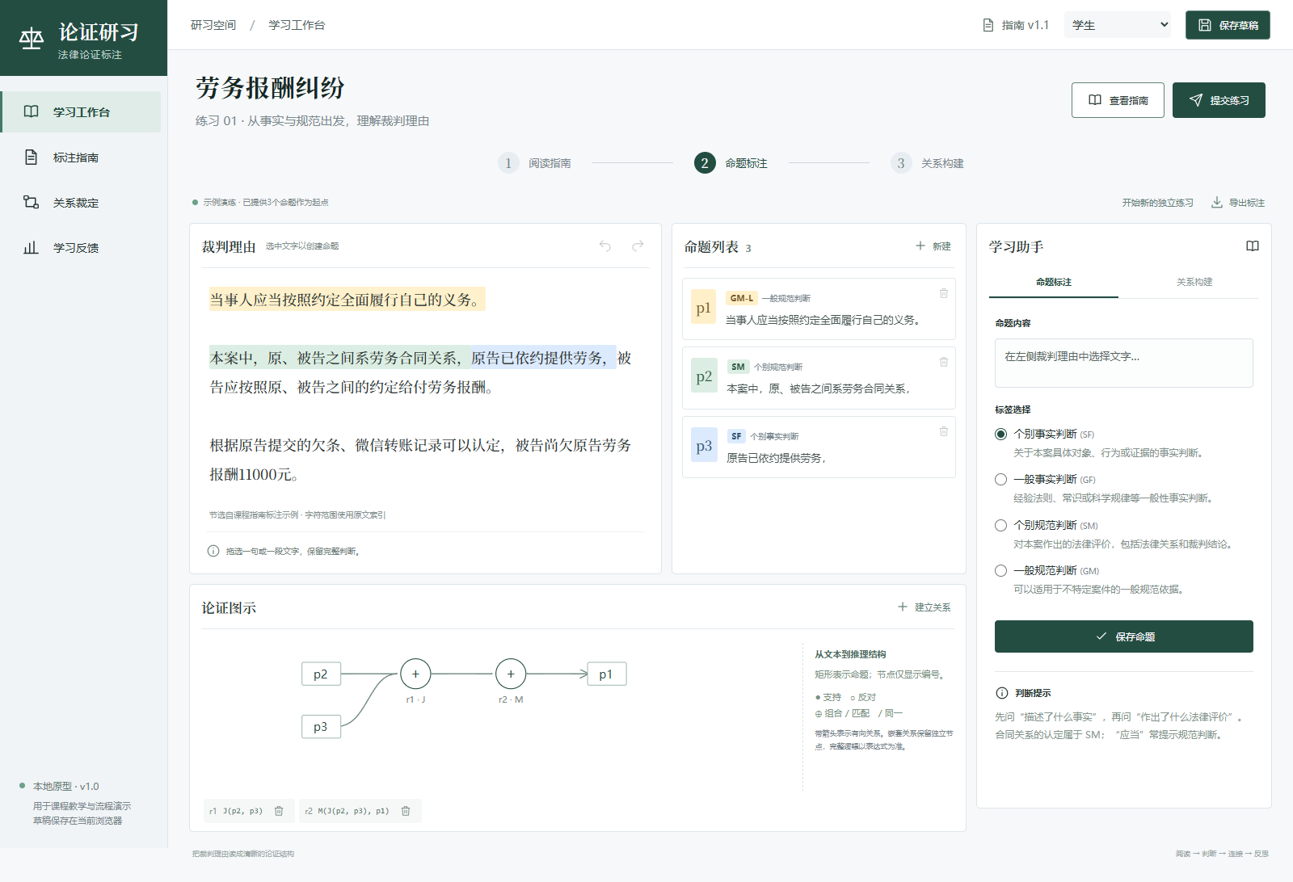
图2 原型学习工作台
演示步骤 | 操作与预期结果
导入指南 | 切换教师 / 裁定者，打开标注指南；导入JSON模板或课程PDF；核对候选后创建新练习。
命题标注 | 在裁判理由中拖选文字，选择类型并保存；列表、高亮和节点同时更新；可撤销与重做。
关系构建 | 选择S、A、J、M、I及有效对象；先创建组合，再构建匹配或支持；查看完整嵌套表达式。
裁定关系 | 打开关系裁定；采用A或B版本，或重标；填写理由后定稿；完成后导出最终版本。
查看反馈 | 学生提交练习后分别对照命题边界、标签和关系结构；查看解释、用时并重新独立练习。

7 实现范围与资料依据
已实现：指南文件读取与预览、命题标注和依赖清理、五种关系及嵌套、实时图示、撤销重做、本机草稿、JSON导出、固定案例裁定、练习对照反馈，以及桌面和手机布局。
原型采用浏览器本地存储及演示角色切换；正式多人协作、服务器权限校验、任务批量分配、真实多人版本对齐、受控修订和Excel导出属于后续开发范围。导出的JSON包含指南版本与字符索引。

资料依据
1 裁判文书标记需求_按阶段组织（2）.docx，文档版本v1.1，整理日期2026年4月14日。
2 中文裁判文书说理部分法律论证结构标注与图示指南，重点参照命题分类、五种关系、图示规则、标注示例及培训反馈要求。压缩包文件名标为v1.2，正文声明为v1.1；本原型按正文标识版本。

